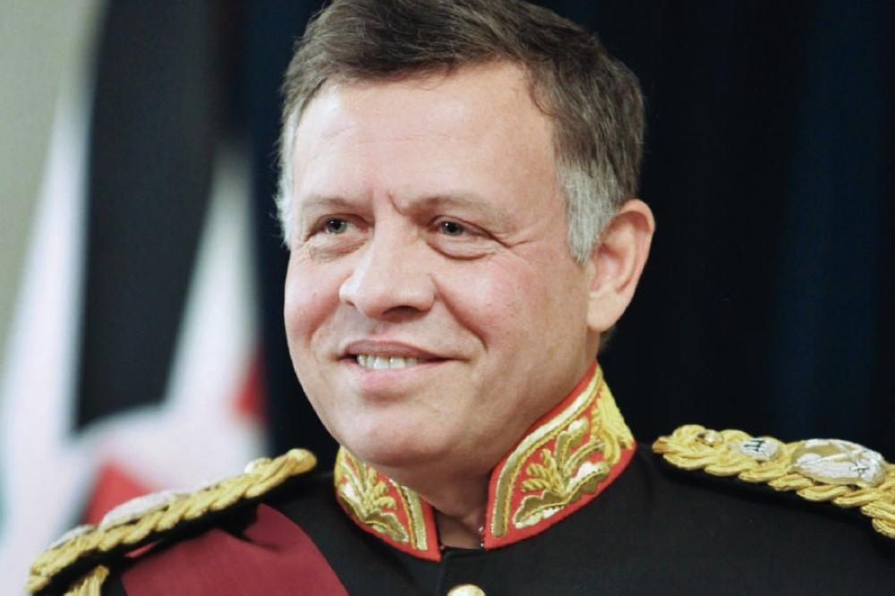

الملك يفتتح الدورة العادية الثانية لمجلس الأمة الثامن عشر

افتتح جلالة الملك عبدالله الثاني، اليوم الأحد، الدورة العادية الثانية لمجلس الأمة الثامن عشر

وألقى جلالة الملك خطاب العرش السامي، وفيما يلي نصه:

" بسم الله الرحمن الرحيم والصلاة والسلام على سيدنا محمد النبي العربي الهاشمي الأمين، حضرات الأعيان، حضرات النواب، السلام عليكم ورحمة الله وبركاته وبعد، فباسم الله وعلى بركة الله نفتتح الدورة العادية الثانية لمجلس الأمة الثامن عشر، وفي هذه المحطة المهمة من مسيرتنا الديمقراطية الحافلة بالإنجاز نشيد بالجهود التي بذلها مجلسكم الموقر بالتعاون مع الحكومة خلال الفترة الماضية، التي تميزت بالعمل البنّاء والمسؤولية والتشاركية.

ونتج عن ذلك إقرار حزمة نوعية من التشريعات الضرورية التي شملت عدة قطاعات ومجالات حيوية، ضمن جهودنا الدؤوبة لتطوير أداء الجهاز القضائي، وتعزيز سيادة القانون، وترسيخ ركائز الدولة المدنية. وأدعوكم إلى الاستمرار بهذا النهج القائم على التعاون بين السلطتين التنفيذية والتشريعية.

وإذ نقف اليوم في بيت الديمقراطية الأردنية الراسخ، فإننا نستذكر بالفخر والاعتزاز آخر المنجزات التي حققها الأردنيون بانتخابهم المجالس البلدية ومجالس المحافظات، والتي تدشن التجربة الأردنية في تطبيق اللامركزية سعياً نحو تعميق الديمقراطية، وتولي الهيئات المحلية سلطات أوسع في صنع القرار التنموي. كما جاءت ترجمة لنموذج الإصلاح التراكمي والثابت الذي تميز به الأردن وتمسك به الأردنيون وسط تحديات إقليمية غير مسبوقة.

حضرات الأعيان، حضرات النواب، مع انطلاق الدورة العادية الثانية لمجلس الأمة، لا بد من التذكير بالمحاور والأولويات التي وردت بشكل مفصل في التقرير الذي قدمته الحكومة في حزيران الماضي حول أهم أعمالها على مدى عام، والبيان الوزاري، وكتابيّ التكليف للحكومة، وهي تتطلب من مجلسكم الكريم الأولوية والاهتمام رقابة وتشريعا خدمة للمواطن الأردني، الذي طالما كان أمنه وكرامته وحقه بغد أفضل الهدف الأساسي لكل جهد يبذل.

ومن أجل تحقيق هذه الأولويات على الحكومة أن تعمل على تنفيذ خطة تحفيز النمو الاقتصادي للأعوام القادمة، والتي أقرتها بهدف استعادة زخم النمو، والاستفادة من كل الفرص المتاحة إقليميا ودوليا لرفع مستوى معيشة المواطن وتمكين الطبقة الوسطى وحماية الأسر ذات الدخل المتدني والمحدود، وأن تستمر في تنفيذ الاستراتيجية الوطنية لتنمية الموارد البشرية، بالإضافة إلى التركيز على تنفيذ برنامج الحكومة الإلكترونية، وصولا إلى هدف حكومة لا ورقية.

وقد أكدت على أن النهج الحكومي لا بد أن يتوخى الشفافية والواقعية، دون تراخ أو تردد، ومع الانتهاء من مرحلة إعداد الاستراتيجيات والخطط فلا بد أن يركز النهج الحكومي على التنفيذ الفاعل، فلن يقوم أحد بإيجاد الحلول لمشاكلنا، إلا نحن أنفسنا، فلا بد أن نعتمد على إرادتنا وإمكانياتنا وطاقاتنا في مواجهة التحديات أمامنا بعزيمة وتصميم.

حضرات الأعيان، حضرات النواب، إن نجاحنا في المضي قدما على طريق النمو والازدهار والتصدي لقوى الظلام وخوارج العصر لم يتحقق إلا بفضل تماسك وتكاتف الأردنيين والأردنيات.

ونستذكر هنا العطاء الموصول للقوات المسلحة الأردنية - الجيش العربي، والأجهزة الأمنية الساهرين على أمن الوطن وحماة عزه واستقلاله، فلهم منا جميعا تحية الإجلال والتقدير لتضحياتهم وبطولاتهم والالتزام بدعمهم وتمكينهم من القيام بمهامهم الجليلة.

حضرات الأعيان، حضرات النواب، سيستمر الأردن بالنهوض بدوره التاريخي في الدفاع عن قضايا أمتـينا العربية والإسلامية، وفي مقدمتها القضية الفلسطينية، وإقامة الدولة الفلسطينية المستقلة على التراب الوطني الفلسطيني وعاصمتها القدس، وحماية المقدسات الإسلامية والمسيحية في القدس الشريف.

أدعو الله تبـارك وتعالى أن يلهمنـا الإرادة والعزيمة والتوفيق في تحمل مسؤولياتنا وخدمة وطننا الغالي وشعبنا وأمتنا.

والسلام عليكم ورحمة الله وبركاته".

وكانت موسيقات القوات المسلحة عزفت السلام الملكي لدى وصول جلالة الملك عبدالله الثاني إلى باحة مجلس الأمة، وأطلقت المدفعية إحدى وعشرين طلقة تحية لجلالته، ثم استعرض جلالته حرس الشرف الذي اصطف لتحيته.

وحضر افتتاح أعمال الدورة العادية الثانية لمجلس الأمة الثامن عشر جلالة الملكة رانيا العبدالله، وسمو الأمير الحسين بن عبدالله الثاني، ولي العهد، وعدد من أصحاب السمو الأمراء والأميرات، والسادة الأشراف، ورئيس الوزراء، ورئيس مجلس الأعيان، ورئيس مجلس النواب، ورئيس المجلس القضائي، ورئيس الديوان الملكي الهاشمي، ورئيس المحكمة الدستورية، ومدير مكتب جلالة الملك، ومستشارو جلالته، والوزراء، وأمين عام الديوان الملكي الهاشمي، وناظر الخاصة الملكية، ورئيس هيئة الأركان المشتركة، ومدراء المخابرات العامة، والأمن العام، وقوات الدرك، والدفاع المدني، وكبار المسؤولين، وأعضاء السلك الدبلوماسي العربي والأجنبي.

وعقب إلقاء جلالة الملك لخطاب العرش السامي، تشرف أعضاء مجلسي الأعيان والنواب، وكبار المسؤولين المدنيين والعسكريين بالسلام على جلالته.

http://alrai.com/article/10412968/محليات/الملك-يفتتح-الدورة-العادية-الثانية-لمجلس-الأمة-الثامن-عشر

